ERASMUS+ BOLGARIJA
dr. Andreja Križman

Tokratni obisk šole sem načrtovala v državi, s katero naša šola še nima vzpostavljenih bilateralnih sporazumov. Z namenom vzpostavitve novih povezav sem poiskala institucijo, ki izvaja primerljive programe kot naša – logistiko in ekonomijo.
V obdobju od 12. 1. do 16. 1. 2026 sem tako obiskala Univerzo za nacionalno in svetovno gospodarstvo – University of National and World Economy (UNWE) v Sofiji. Dogovor o mobilnosti je potekal po ustaljenem Erasmus+ postopku v sodelovanju z njihovim institucionalnim koordinatorjem, s katerim smo pripravili program obiska.
V času mobilnosti sem spremljala izvajanje pedagoškega procesa, sodelovala na srečanjih s profesorji in Erasmus koordinatorji ter se seznanila z njihovim načinom dela. Posebno pozornost smo namenili možnostim sodelovanja med institucijama. UNWE izvaja program poslovne logistike v bolgarskem jeziku, medtem ko na področju ekonomije ponujajo tudi programe v angleščini za Erasmus+ študente.
Pogovarjali smo se o možnostih vključevanja naših študentov ekonomije ter o potencialnem sodelovanju na področju logistike. Hkrati smo odprli tudi širše možnosti za nadaljnje sodelovanje, ki jih bomo razvijali glede na potrebe obeh institucij.
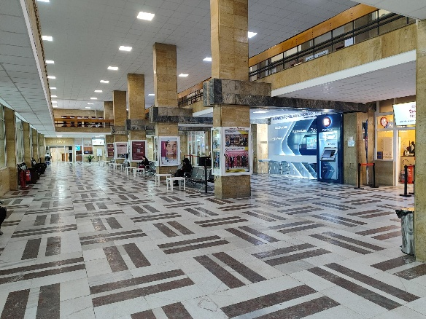 | 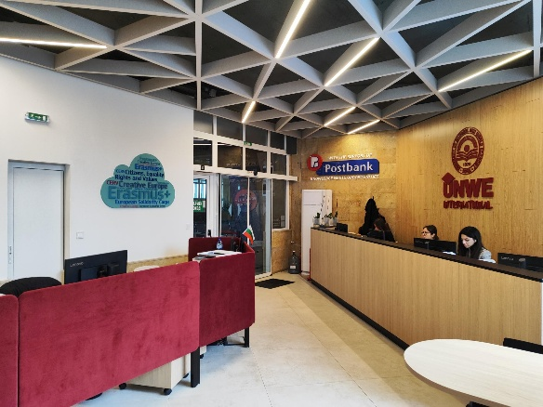
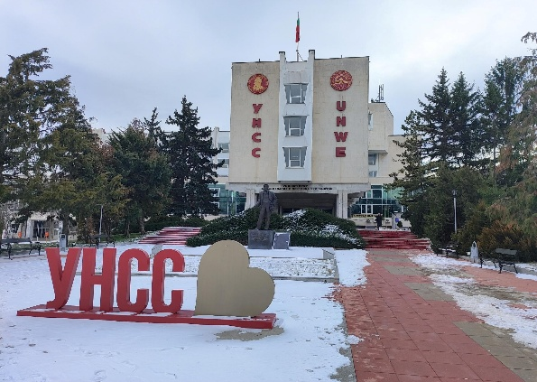 | 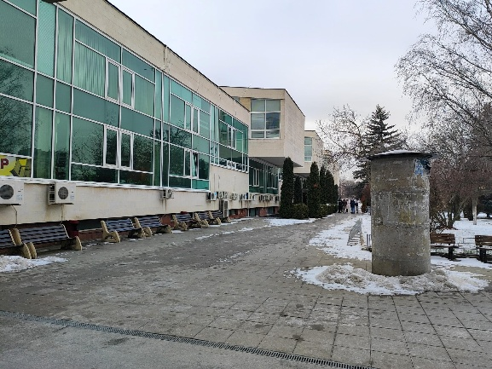

Del mobilnosti je bil namenjen tudi spoznavanju kulturnih in družbenih značilnosti države in mesta. Udeležila sem se vodenega ogleda Sofije, obiskala samostan Rila, ki spada v dediščino Unesca, ter mesto Plovdiv. V prostem času pa sem raziskovala znamenitosti Sofije, šla na klavirski koncert in obiskala etnografski muzej.
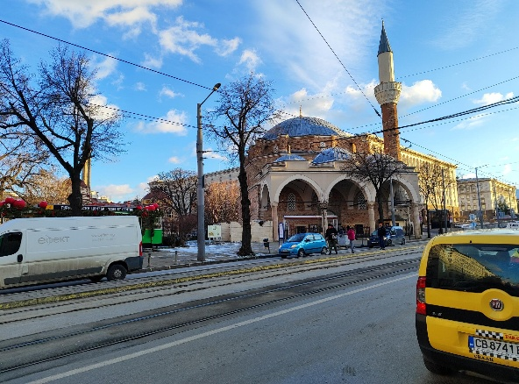 | 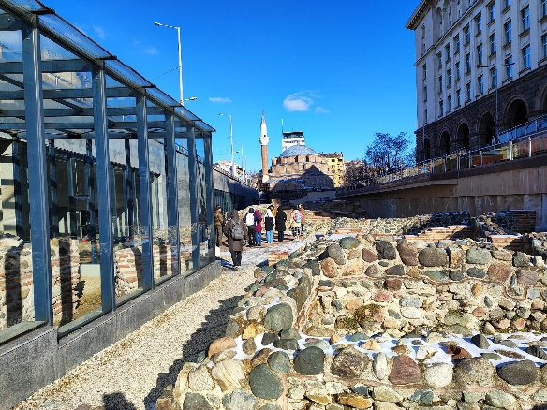
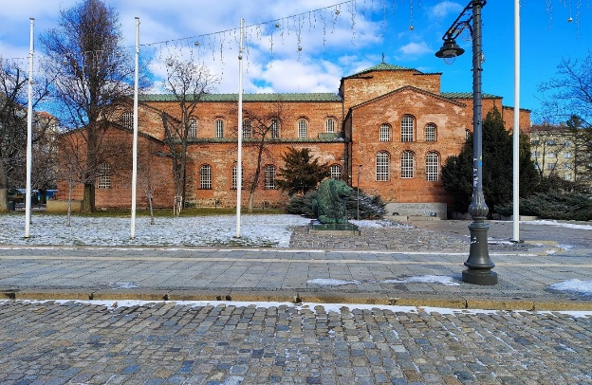 | 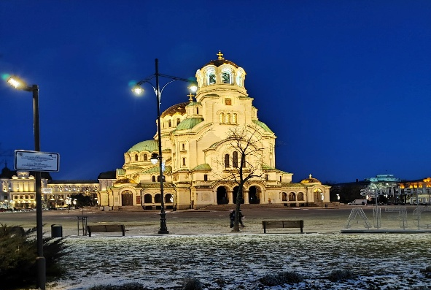
Sofija
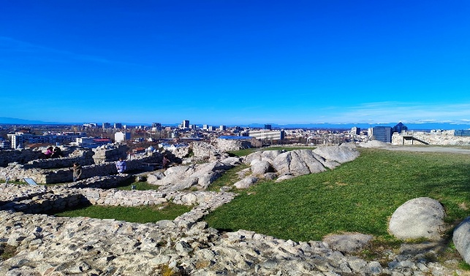 | 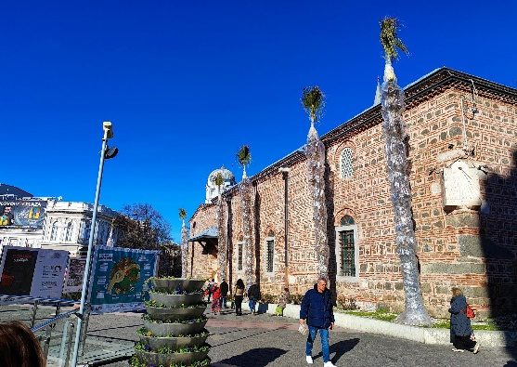
Plovdiv
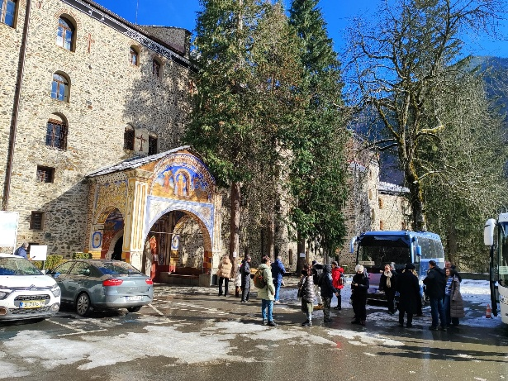 | 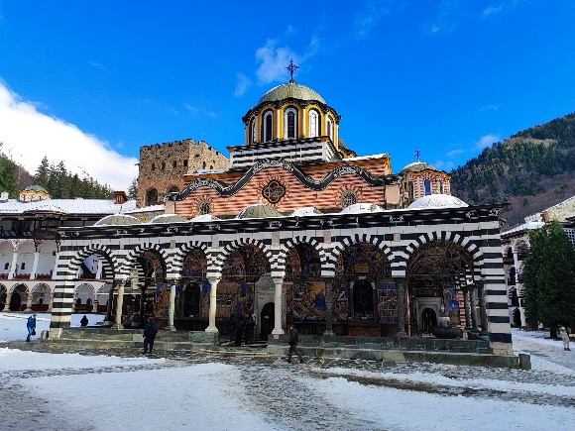
Rilski samostan

Obisk je prispeval k vzpostavitvi novih strokovnih stikov in prinesel vpogled v drugačne pristope poučevanja. Hkrati predstavlja dobro izhodišče za nadaljnji razvoj mednarodnega sodelovanja naše šole. Obisk ocenjujem kot pozitivno izkušnjo, ki omogoča povezovanje, izmenjavo dobrih praks in spoznavanje kulturnih in ostalih značilnosti držav v Evropski skupnosti.
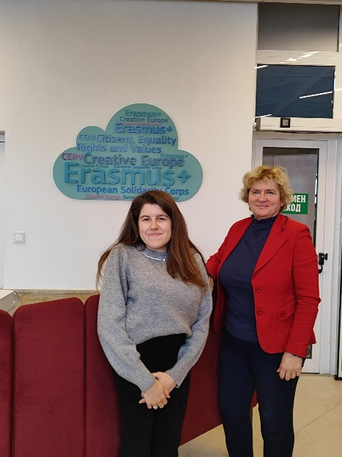
Maribor, 2. 2. 2026 Andreja Križman

